Для многих важным вопросом является перевод пенсионных накоплений.
Подробнее об этом на сайте ПФР: http://www.pfrf.ru/branches/rostov/news~2017/04/21/13...
#пенсионныйфонд #ПФР #важнознать #накопительнаяпенсия #НПФ #переводпенсионныхнакоплений
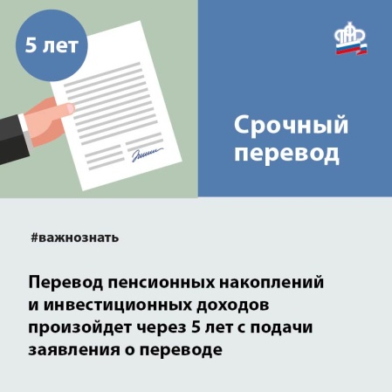
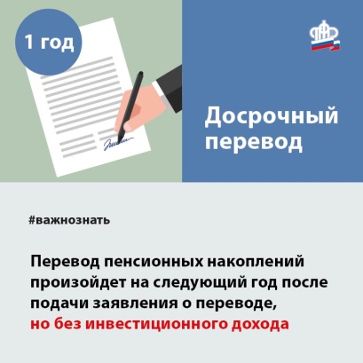

Срочный и досрочный перевод средств пенсионных накоплений в НПФ или ПФР
Вопрос выбора варианта пенсионного обеспечения по-прежнему является актуальным. Отделение ПФР по Ростовской области напоминает: заявления граждан о переходе из ПФР в негосударственные пенсионные фонды (НПФ), из одного НПФ в другой НПФ, или из НПФ в ПФР делятся на «срочные» и «досрочные» заявления*.
«Срочное» заявление рассматривается в срок до 1 марта года, следующего за годом, в котором истекает пятилетний срок с года подачи заявления. При положительном рассмотрении, передача средств пенсионных накоплений (с учетом инвестиционного дохода) осуществляется не позднее 31 марта года, следующего за годом, в котором истекает пятилетний срок с года подачи заявления, в случае, если после его подачи застрахованным лицом не подано другого заявления.
Это означает, если вы подали заявление в 2017 году, то перевод средств пенсионных накоплений и инвестиционных доходов окончательно завершится к 31 марта 2022 года. В данном случае гражданину гарантируется сохранность средств пенсионных накоплений и инвестиционный доход, который он получит на накопительную пенсию по истечении пятилетнего срока.
«Досрочное» заявление застрахованного лица о переходе из ПФР в НПФ, из НПФ в НПФ, из НПФ в ПФР рассматривается ПФР в срок до 1 марта года, следующего за годом подачи заявления. При положительном рассмотрении, передача средств пенсионных накоплений осуществляется не позднее 31марта года, следующего за годом подачи заявления, если после его подачи застрахованным лицом не подано другого заявления.
Это означает, что если заявление было подано в 2017 году, то передача средств пенсионных накоплений завершится не позднее 31 марта 2018 года.
Обращаем внимание, что в случае досрочного перехода передача средств пенсионных накоплений осуществляется без учета инвестиционного дохода, поскольку капитализация инвестиционного дохода производится по истечении пятилетнего периода нахождения у одного страховщика.
Гражданам, формирующим свои пенсионные накопления в НПФ или в управляющей компании (УК) с нулевыми или отрицательными результатами инвестирования, гарантируется номинал страховых взносов. Таким образом, система гарантирования защищает пенсионные права граждан и стимулирует стабильность в выборе страховщика.

До конца 2019 года продолжает действовать мораторий на формирование накопительной пенсии. Это значит, что страховые взносы, уплачиваемые работодателями за граждан 1967 года и моложе, зачисляются на их индивидуальные лицевые счета и в полном объеме идут на страховую пенсию, т.е. формируют их пенсионные права на формирование будущей страховой пенсии.
К сведению. На сайте ПФР в «Личном кабинете гражданина», на портале госуслуг, а также в мобильном приложении «ПФР Электронные сервисы» можно в режиме он-лайн получить информацию о текущем страховщике. Кроме того, в «Личном кабинете гражданина» можно подать электронное заявление на переход (срочный или досрочный) из ПФР в НПФ, из НПФ в ПФР, из одного НПФ в другой НПФ. Также дистанционно можно сменить управляющую компанию или инвестпортфель управляющей компании, если страховщиком гражданина является ПФР. Для подписания и подачи в ПФР данных заявлений через «Личный кабинет» необходима квалифицированная электронная подпись (КЭП) – это требование законодательства.
*В соответствии с изменениями, предусмотренными положениями Федерального закона от 28.12.2013 №410-ФЗ «О внесении изменений в Федеральный закон «О негосударственных пенсионных фондах» и отдельные законодательные акты Российской Федерации» и вступившими в силу с 1 января 2015 года.

